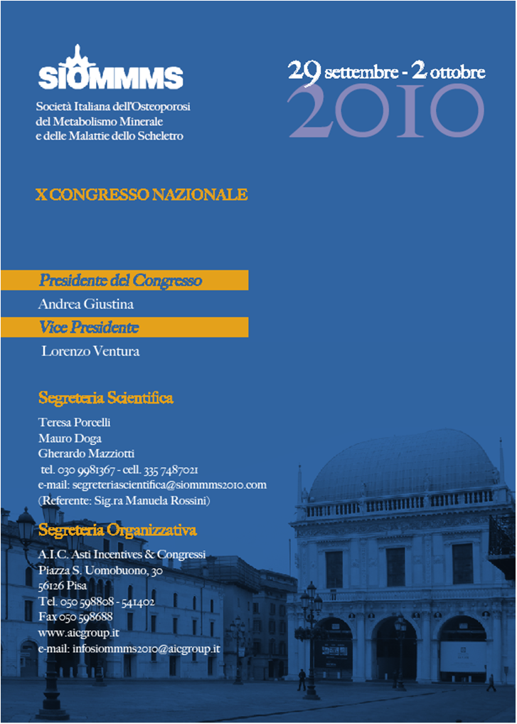
CIA BRESCIA

Comunicato stampa, 2 Ottobre 2010

Curare l’Osteoporosi con l’occhio al portafoglio
Nuovi super farmaci e nuovi modelli organizzativi al centro del congresso nazionale SIOMMMS conclusosi oggi a Brescia. Ma i progressi scientifici fanno i conti con le risorse

Brescia – Spendere meno, spendere meglio. Le parole magiche dei nostri anni di crisi targano anche il pianeta osteoporosi e sintetizzano, come e più di altri argomenti, la quattro giorni congressuale degli specialisti italiani di malattie dello scheletro che la società scientifica SIOMMMS conclude oggi a Brescia.
“E’ ovvio che non si tratta di risparmiare a tutti i costi a danno dei pazienti e della ricerca”, spiega il presidente della società Salvatore Minisola, “Si tratta invece di governare con più oculatezza la spesa sanitaria. Con minori risorse diventa indispensabile abolire gli sprechi”.
A fronte di un fenomeno di dimensioni impressionanti (in Italia oltre 5 milioni di pazienti), la parola d’ordine è dunque ‘razionalizzazione intelligente’, con attenzione particolare ai costi ospedalieri ormai esorbitanti e alla crescente spesa farmaceutica.
“E’ la consacrazione del modello Brescia”, afferma il presidente del congresso Andrea Giustina, “Un modello dove gli operatori sanitari, dai medici di base agli specialisti, lavorano all’interno di una struttura integrata, che assicura scambi continui di informazioni e di monitorare giorno per giorno quanto accade e quanto si spende”.
I 100 specialisti che hanno affollato il congresso SIOMMMS ne determinano il successo dal punto di vista numerico. Sotto l’aspetto clinico - terapeutico l’appuntamento di Brescia ha invece sancito gli straordinari progressi della ricerca di base e della farmacologia. I meccanismi biologici che innescano l’osteoporosi sono in buon parte chiariti, è ormai conclamato il valore della prevenzione e si conoscono ormai anche le situazioni a rischio. Per la malattia conclamata è inoltre in arrivo nel 2011 una nuova generazione di farmaci biologici capaci di ricostruire anche le ossa più malsane, per di più con la comodità di appena una o due dosi l’anno, invece delle attuali giornaliere.
“Ma attenzione”, avvertono sia Giustina che Minisola, “Anche sotto questo aspetto è necessario intervenire. Occorre a volte selezionare anche i farmaci in rapporto alla gravità della malattia. Dare gli stessi a tutti è inutile oltre che un spreco. E, in parallelo, occorre selezionare anche i vari livelli di gravità, in particolare quando si tratta di osteoporosi severa, ossia i pazienti più gravi nel senso che possono presentare contemporaneamente più fratture da fragilità”.
Al congresso si è discusso tra l’altro di dati epidemiologici. Ad alcuni medici di base l’esperienza quotidiana sembra infatti suggerire cifre inferiori all’8/9% di media delle stime ufficiali. “Ma sono sensazioni inesatte”, dice invece Minisola, “L’osteoporosi è in realtà assai più diffusa di quanto si pensi. Resta una malattia sottostimata, sottotrattata, sottofinanziata. Una malattia silente che spesso i pazienti scoprono solo quando d’improvviso si rompono un braccio o una vertebra senza motivo apparente. La gente ne sa ancora poco e così molta classe medica”.
Un paradosso che però conduce dritto al deficit di formazione universitaria più volte denunciato dalla Siommms: “Sulle malattie del metabolismo osseo”, ricorda Minisola, “i nostri atenei offrono un sapere insufficiente, frammentato tra i vari corsi di laurea, senza alcun insegnamento specialistico. Finisce che i medici di base sono non di rado impreparati a diagnosticare la malattia e che in ospedale una frattura venga gestita come un banale fatto meccanico, senza capire come si è originata e se è possibile agire sulle origini”.
Dice Giustina: “Che il congresso di Brescia abbia riservato una specifica sessione ai medici di base alla quale non pochi medici di base hanno partecipato è dunque spia di una consapevolezza che si sta facendo largo e un motivo di soddisfazione in più per noi organizzatori”.

Ufficio stampa: Catola & Partners, Via degli Artisti 15B, 50132 Firenze, 055.5522867/892, riccardo.catola@catola.it, www.catola.com
Segreteria Organizzativa: AIC, Pisa, tel. 050598808, info@siommms2010.com, www.astiviaggi.pisa.it

